INF2270
Oblig2 “En mini-CPU”

“Hovedmål
I denne obligatoriske oppgaven skal dere bruke Logisim til å implimentere og teste en liten CPU som bruker 4 maskinkode instruksjoner.”

Oppgaven
er implimenter I Logisim og medfølger som en .circ fil, som kan åpnes I logisim. Dette er en 8-bits cpu bassert på en cpu arketektur som kalles for (Harvard Architecture)

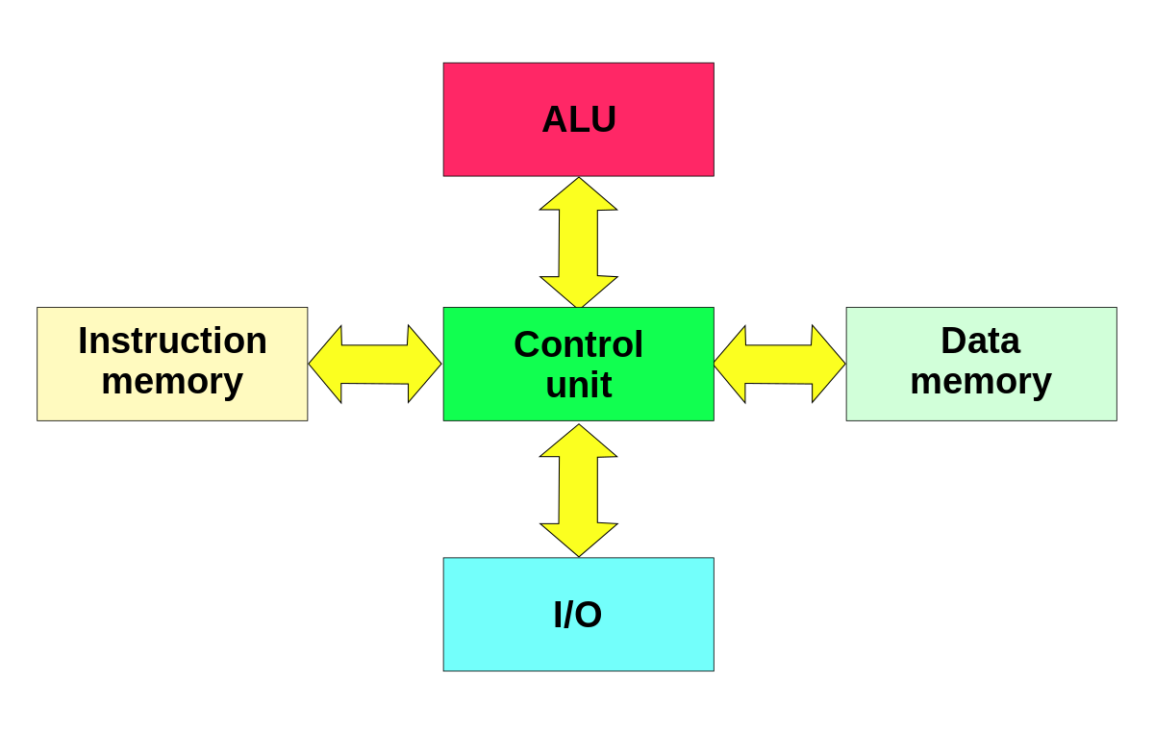
(Oversikt over Harvard Architecture)

Denne arketekturen splitter cpuen I flere dedikerte komponenter.

Sauce:
https://en.wikipedia.org/wiki/Harvard_architecture

